PE4 - CA4.1:  20% (ME) | PE4 – CA4.2:  20% (ME) | Proyecto 1:  CA4.3 (10%):  CA4.4 (10%):  CA4.5 (10%):  CA4.6 (10%):  CA4.7 (10%):  CA4.8 (10%): | Cualificación UD4:

 | Apellidos, Nombre: Agra Casal, Rubén  Fecha: 11/12/2024

 | 4. Dado el proyecto AldNotificationService implementa las siguientes funcionalidades:
CA4.1 Creáronse menús axustados aos estándares. (ME)
4.1 Crea el menú “File” con la opción “Quit” y el atajo de teclado Ctrl-Q

CA4.2 Creáronse menús contextuais cuxa estrutura e contido sigan os estándares establecidos. (ME)
4.2 Crea un menú contextual que permita activar y desactivar la alarma.

Forma de entrega:
  - Añade a este documento las capturas de pantalla en las que se muestre la aplicación en funcionamiento.
  - Exporta este documento a formato pdf y cópialo dentro de la carpeta del proyecto.
  - Entrega el proyecto de NetBeans, incluyendo la aplicación distribuible y el pdf de la prueba escrita, comprimido en formato zip empleando la nomenclatura siguiente:
    - UD4_Apellido1_Apellido2_Nombre_PE.zip

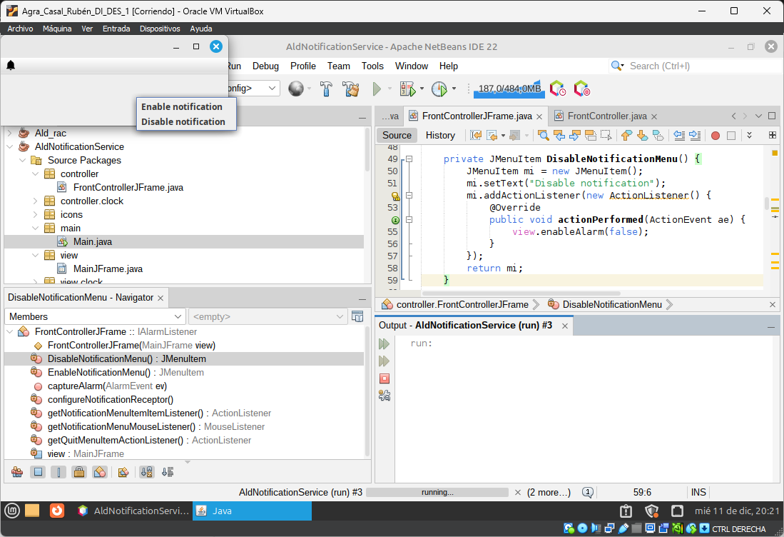Figura 1: Funcionamiento de la aplicación

